公益財団法人 全国学校農場協会 〒150-0044　東京都渋谷区円山町2-20　農場協会会館

TEL　03-3463-7721　FAX　03-3463-4799　<http://www.nojokyokai.or.jp/>

●生徒の一括購入をおすすめします。教員の参考書籍としてもご利用ください。

●8冊以下の場合、送料負担あります。内容・注文の詳細は、本協会ＨＰをご覧ください。次年度の予約注文は、12月より全国理事をとおして行います。４月以降は在庫がある場合は注文受け付けます。

ダイコン学習項目

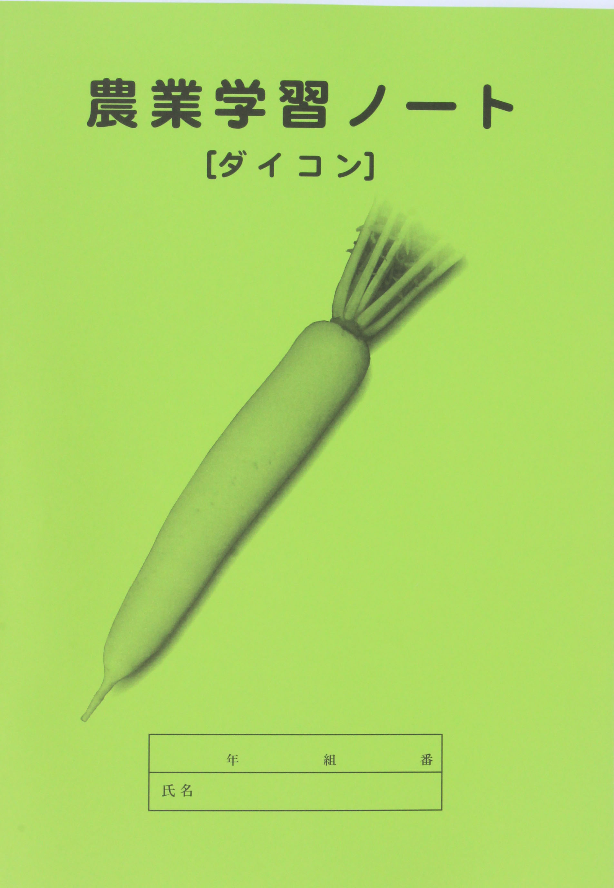

体裁：B5判・62ﾍﾟｰｼﾞ・発売中

価格　320円（送料・払込料金込）

科目「農業と環境」の副読本としての利用を！

プロジェクト学習をとおして、種まきから収穫までの栽培を体験的に学習し、農業や栽培の基礎について幅広く学習できる。

　トウモロコシ（スイートコーン）・ダイコンの２冊を発行！

トウモロコシ学習項目

●栽培・生育特性・調査観察を一体化して学習できる。

●各項目がページ見開きで、授業１回分の構成となっている。

●実習・調査観察の記録をしながら、最後にプロジェクトとしてまとめる。

●図表・写真が豊富で、内容は最新の資料で作成されている。

1「ダイコン」ってなんだろう　2生育のあらまし 　　　　3プロジェクトの計画を立てよう 4作型と品種　 5栽培の流れを理解しよう 6肥料について学習しよう 7施肥設計 8畑の準備 9種まき 　　　　10種子と発芽 11種子の発芽率調査 12間引き 　　　13葉と茎、根の成長 14生育調査15 追肥・中耕・土寄せ 16抽根と生育経過　17病害虫とその防除 18生理障害19雑草の観察 20開花・結実 21収穫 　22加工・利用　23プロジェクトのまとめ

プロジェクトのまとめ）

1「スイートコーン」ってなんだろう 2生育のあらまし　 3プロジェクトの計画を立てよう 4作型と品種 5栽培の流れを理解しよう 6肥料について学習しよう 7施肥設計 8畑の準備 9マルチ栽培 10種まき 11種子と発芽 12 種子の発芽率調査 13 間引き 14葉と茎、根の成長 15 生育調査 　16雄穂・雌穂の分化 17追肥・中耕・土寄せ 　　 18病害虫とその防除 19雑草の観察 20開花・結実 21収穫 22プロジェクトのまとめ

**農業学習ノート**

